

**Bancada de Instalações Elétricas Industriais**

**Aluno (a): Manoel Almeida de Morais**

**Data: 27/09/ 2025**

**Avaliação Pesquisa/Prática**

**NOTA:**

**INSTRUÇÕES:**

* **Esta Avaliação contém 02 (duas ) questõses, totalizando 10 (dez) pontos.**
* **Você deve preencher dos dados no Cabeçalho para sua identificação**
  + **Nome / Data de entrega**
* **As respostas devem ser digitadas abaixo de cada pergunta.**
* **Ao terminar, grave o arquivo com o nome Avaliação Pesquisa/Prática.**

Responda as Questões Baseadas no simulação proposta no roteiro

Utilizando o Laboratório Virtual Industrial podem ser encontrados no laboratório virtual.

1. Monte os modelos esquemáticos abaixo e
   1. verifique o comportamento dos componentes destes circuitos
   2. Apresente o orçamento de quanto ficaria para se construir de forma real o esquema

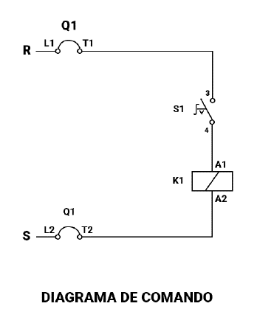

| **Material** | **Quantidade** | **Valor** | **Total** |
| --- | --- | --- | --- |
| Disjuntor monopolar 20 A | 2 | R$ 12,17 | R$ 24,34 |
| Chave seletora 2 posições | 1 | R$ 76,00 | R$ 76,00 |
| Relé de sobrecarga 22 A | 1 | R$ 112,91 | R$ 112,91 |

Total geral = R$ 213,25

No primeiro esquema, tem um circuito simples de comando utilizando **disjuntor, chave seletora e contator**:

O **disjuntor (Q1)** protege o circuito contra sobrecorrentes, desligando a alimentação em caso de falha.

A **chave seletora (S1)** permite ligar ou desligar manualmente o circuito, funcionando como um comando direto.

O **contator (K1)** é energizado quando a chave seletora fecha o circuito, permitindo o acionamento da carga.

O circuito garante segurança e controle básico, sendo usado em comandos diretos de motores ou equipamentos industriais.

1. Monte os modelos esquemáticos abaixo e
   1. verifique o comportamento dos componentes destes circuitos
   2. Apresente o orçamento de quanto ficaria para se construir de forma real o esquema

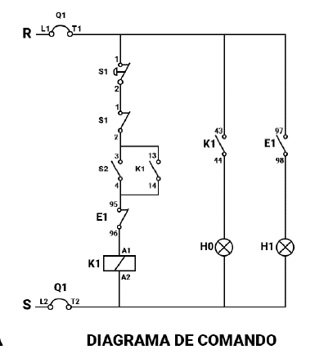

| **Material** | **Quantidade** | **Valor** | **Total** |
| --- | --- | --- | --- |
| Disjuntor monopolar 20 A | 2 | R$ 12,17 | R$ 24,34 |
| Botão de emergência | 1 | R$ 26,10 | R$ 26,10 |
| Relé de sobrecarga 22 A | 1 | R$ 112,91 | R$ 112,91 |
| Contator NF 22 A | 2 | R$ 106,08 | R$ 212,16 |
| Contator NA 22 A | 4 | R$ 106,08 | R$ 424,32 |
| Lâmpadas de sinalização | 2 | R$ 20,76 | R$ 41,52 |

**Total: R$ 841,35**

No segundo esquema, tem um circuito de comando mais completo com **botão de emergência, contatores auxiliares e lâmpadas de sinalização**:

O **disjuntor (Q1)** continua protegendo contra sobrecorrente.

O **botão de emergência (S0)** permite interromper imediatamente o funcionamento em situações críticas, aumentando a segurança do operador.

O **relé de sobrecarga (E1)** atua quando o motor sofre sobrecarga, desligando o contator e evitando danos ao equipamento.

Os **contatores (K1, NA e NF)** comandam a ligação e desligamento do circuito, permitindo também intertravamentos de segurança e controle automático.

As **lâmpadas de sinalização (H0 e H1)** fornecem indicação visual do estado do sistema, mostrando se o motor está em operação ou se houve falha/acionamento de proteção.

Esse segundo circuito é mais robusto, pois além do comando liga/desliga, integra **segurança operacional (emergência), proteção elétrica (sobrecarga) e sinalização**, tornando-o adequado para aplicações industriais.